Музей почетного гражданина Самары Эльдара Рязанова.
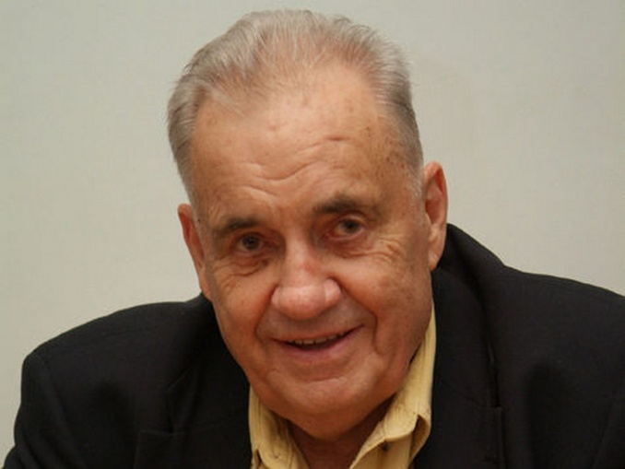

В четверг, 10 марта, глава Самары Олег Фурсов провел совещание, посвященное созданию в Самаре музея памяти знаменитого отечественного режиссера, почетного гражданина города Эльдара Александровича Рязанова.

Разместить музей планируется в доме №120 на ул. Фрунзе (Ленинский район). Именно здесь располагалась квартира семьи Рязановых, где будущий режиссер провел первый месяц своей жизни. Сюда же семья вернулась в августе 1941 года и провела год в военной эвакуации.
Непосредственно в той самой квартире, где жил Эльдар Рязанов, сегодня располагается бухгалтерия городского департамента управления имуществом. Воссоздать обстановку, в которой рос будущий режиссер, будет не слишком сложно: в свое время мастер сам подробно рассказывал о своем детстве в Куйбышеве военных лет, есть свидетельства его родственников. Всего муниципалитетом на первом этаже дома занято около 130 квадратных метров. На этих площадях и планируется разместить музей. Возможно, здесь даже появится небольшой кинолекционный зал.
Работу по созданию музея Эльдара Рязанова рассчитывают провести в несколько этапов. Первым станет открытие мемориальной доски на здании на ул. Фрунзе, 120, а также благоустройство небольшого сквера, расположенного около этого дома. В течение полутора месяцев департамент культуры, туризма и молодежной политики вместе с общественниками разработает концепцию музея.

